АДМИНИСТРАЦИЯ МУНИЦИПАЛЬНОГО ОБРАЗОВАНИЯ
ГРАЧЕВСКИЙ РАЙОН ОРЕНБУРГСКОЙ ОБЛАСТИ
П О С Т А Н О В Л Е Н И Е

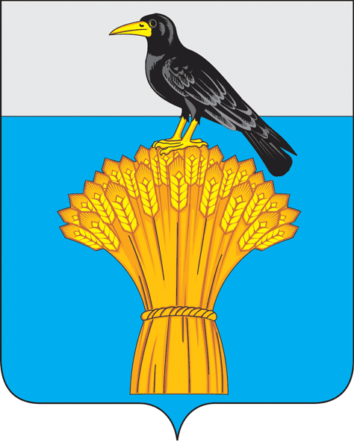
09.11.2021 №_1617 п
с. Грачевка

Об утверждении условий приватизации нежилого здания и земельного участка

В соответствии со статьей 14 Федерального закона от 21 декабря 2001 года № 178-ФЗ «О приватизации государственного и муниципального имущества», п. 4.4. Положения «О порядке управления, владения, пользования и распоряжения муниципальным имуществом муниципального образования Грачевский район Оренбургской области», утвержденного решением Совета депутатов муниципального образования Грачевский район Оренбургской области от 22.12.2016 № 84-рс, п.4, п.5 Положения «О приватизации муниципального имущества муниципального образования Грачевский район Оренбургской области», утвержденного решением Совета депутатов муниципального образования Грачевский район Оренбургской области от 22.12.2016 № 85-рс (с изменениями от 04.05.2018 г. № 181-рс), решением Совета депутатов муниципального образования Грачевский район Оренбургской области от 24.12.2020 № 23-рс «О прогнозном плане (программе) приватизации муниципального имущества муниципального образования Грачевский район Оренбургской области на 2021 год и плановый период 2022 и 2023 годы» (с изменениями от 29.10.2021 г. № 74-рс), руководствуясь Уставом муниципального образования Грачевский район Оренбургской области п о с т а н о в л я ю:
1. Утвердить следующие условия приватизации:
объектом продажи является:
- нежилое здание, кадастровый номер 56:10:1002001:168, общей площадью 145,80 кв.м., расположенное по адресу: Оренбургская область, Грачевский район, с. Малояшкино, ул. Школьная, д. 18;
- земельный участок, кадастровый номер 56:10:1002001:125, общей площадью 924 кв.м., расположенное по адресу: Оренбургская область, Грачевский район, с. Малояшкино, ул. Школьная, д. 18.
Способ приватизации: открытый аукцион.
Форма подачи предложений о цене: открытая.
Начальная цена 106000 (Сто шесть тысяч) рублей 00 копеек.
Шаг аукциона 5% - 5300 (Пять тысяч триста) рублей 00 копеек.
Задаток за участие в аукционе 20 % от начальной цены – 21200 (Двадцать одна тысяча двести) рублей 00 копеек.
Форма платежа – единовременная (рассрочка не предоставляется).
Победителем аукциона признается лицо, предложившее в ходе аукциона наибольшую цену.
Договор купли–продажи с победителем заключается в течение пяти рабочих дней с даты подведения итогов аукциона.
Итоги аукциона оформляются протоколом в течении 1 рабочего дня и подлежит размещению на официальном сайте Российской Федерации в сети «Интернет» www.torgi.gov.ru, на сайте оператора электронной площадки www.etp-torgi.ru, на официальном информационном сайте администрации муниципального образования Грачевский район www.Грачевский –район.рф, на официальном сайте www.право-грачевка.рф в течении десяти дней со дня совершения указанных сделок.
2. Отделу по управлению муниципальным имуществом администрации района разместить данное постановление на официальном информационном сайте администрации муниципального образования Грачевский район www.Грачевский –район.рф, на официальном сайте www.право-грачевка.рф, а также на официальном сайте Российской Федерации www.torgi.gov.ru, на сайте оператора электронной площадки www.etp-torgi.ru в течении десяти дней со дня подписания постановления.
3. Контроль за исполнением настоящего постановления возложить на заместителя главы администрации по экономическому развитию - начальника отдела экономики Ю.П. Сигидаева.
4. Постановление вступает в силу со дня его подписания.

Глава района О.М. Свиридов

Разослано: Ю.П. Сигидаев, отдел по управлению муниципальным имуществом, Счетная палата, организационно-правовой отдел, финансовый отдел.

